gradle

全局的gradle

// Top-level build file where you can add configuration options common to all sub-projects/modules.
buildscript {
repositories {
jcenter()
}
dependencies {
classpath 'com.android.tools.build:gradle:2.3.3'
classpath 'com.neenbedankt.gradle.plugins:android-apt:1.8'
// NOTE: Do not place your application dependencies here; they belong
// in the individual module build.gradle files
}
}
allprojects {
repositories {
jcenter()
}
}
task clean(type: Delete) {
delete rootProject.buildDir
}

module的gradle
apply plugin: 'com.android.application'
apply plugin: 'com.neenbedankt.android-apt'
android {
}
dependencies {
/*http://mvnrepository.com/artifact/com.google.dagger/dagger/2.11*/
compile 'com.google.dagger:dagger:2.11'
compile 'com.google.dagger:dagger-android:2.11'
compile 'com.google.dagger:dagger-android-support:2.11'
/*http://mvnrepository.com/artifact/com.google.dagger/dagger-compiler/2.11*/
annotationProcessor 'com.google.dagger:dagger-compiler:2.11'
apt 'com.google.dagger:dagger-compiler:2.11'
provided 'org.glassfish:javax.annotation:10.0-b28'
}

Dagger2入门-01

先写一个 UserModule
@Module
public class UserModule {
@Provides
@Named("name")
String getUserName() {
return "Alex";
}

@Provides
@Named("phone")
String getPhone() {
return "13146008029";
}

@Provides
@Named("pwd")
String getPwd() {
return "123456";
}
}

这就是一个普通的javaBean，类名上加上@Module，表示这个一个依赖提供者；方法名上加上@Provides，表示这个方法用来初始化并提供实例化对象，
方法名字不重要，返回值类型 就是实例化对象的类型，@Named("XXX")这个东西很重要，目前先不讲，但是要保证XXX的唯一性；

再写一个 DataComponent
/**
* 作者：alex
* 时间：2016/7/22 14:07
*/
@Component(modules = {NewsModule.class, UserModule.class})
public interface DataComponent {
void inject4Main(MainActivity activity);
}

Component是个接口, 等于是Module与被注入的类(本例中是MainActivity)之间的桥梁.
@Component(modules = {NewsModule.class, UserModule.class}) 要到NewsModule 和 UserModule中找到依赖

void inject4Main(MainActivity activity); 注入具体的类中，方法名可随意取, 重要的是参数

验证使用 MainActivity

public class MainActivity extends AppCompatActivity {
/*Dagger 不支持 私有字段*/
@Inject
@Named("title")
String title;
@Inject
@Named("time")
String time;
@Inject
@Named("pwd")
String pwd;
@Inject
@Named("name")
String userName;
@Inject
@Named("phone")
String phone;

@Override
protected void onCreate(Bundle savedInstanceState) {
super.onCreate(savedInstanceState);
setContentView(R.layout.activity_main);

/*第一次是找不到DaggerDataComponent的，但是直接运行，会自动生成DaggerDataComponent
* 所以不受任何影响*/
DaggerDataComponent.builder()
.userModule(new UserModule())
.newsModule(new NewsModule())
.build().inject4Main(this);

LogUtil.e("time = "+time+" title = "+title+" userName = " + userName + " phone = " + phone + " pwd = " + pwd);

}
}

@Injec 在需要注入依赖的地方，Dagger 会构造一个该类的实例并满足它所需要的依赖；
@Named("phone") 找到依赖提供着的方法名

Dagger2入门-02

我要做的目标
先看目录结构
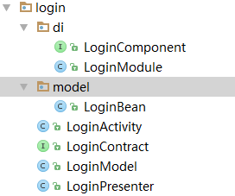

看View
假设， 现在要做的事情就是， 可以在 Activity的点击事件里面，调用presenter.doLogin("13145211992", "123456");
public class LoginActivity extends AbsDsActivity implements LoginContract.View {
@Inject
LoginPresenter presenter;
@Override
public int getLayoutResId() {
return R.layout.activity_login;
}
@Override
public void onCreateData(Bundle bundle) {
DaggerLoginComponent.builder().loginModule(new LoginModule(this)).build().inject(this);
presenter.doLogin("13145211992", "123456");
}
@Override
public void onLoginSuccess() {
ToastUtil.shortCenter("登录成功");
}
}

看Presenter
public class LoginPresenter extends AbsPresenter<LoginContract.View, LoginContract.Model> implements LoginContract.Presenter {
@Inject
public LoginPresenter(@NonNull LoginContract.View view, @NonNull LoginContract.Model model) {
super(view, model);
}
@Override
public void doLogin(String phone, String pwd) {
LogTrack.e(phone + " " + pwd);
HashMap params = new HashMap();
model.login(params)
.subscribe(new LiteObserver<WrapperBean>() {
@Override
public void onNext(@NonNull WrapperBean wrapperBean) {
view.onLoginSuccess();
}
});
}
}

Model 还用之前的，之后再改

简单说明一下
仔细观察LoginActivity，并没有手动去实例化一个LoginPresenter对象，再看LoginPresenter，也没有手动实例化一个LoginModel，那么神奇的事情来了，
presenter和model都不是空指针，逻辑依然走得通

分析一下，怎么实现
public class LoginActivity extends AbsDsActivity implements LoginContract.View {
@Inject
LoginPresenter presenter;
}
现在要做的事情是， 通过Inject注解标记， 给LoginPresenter注入实例化对象，

public class LoginPresenter extends AbsPresenter<LoginContract.View, LoginContract.Model> implements LoginContract.Presenter {
public LoginPresenter(@NonNull LoginContract.View view, @NonNull LoginContract.Model model) {
super(view, model);
}
}
很明显，实例化一个LoginPresenter需要两个参数：view 和 model，所以LoginModule负责提供这两个对象，

@Module
public class LoginModule {
LoginContract.View view;
public LoginModule(LoginContract.View view) {
this.view = view;
}
@Provides
LoginContract.View provideLoginView() {
return view;
}
@Provides
LoginContract.Model provideLoginModel() {
return new LoginModel();
}
}

所以在LoginActivity里面 先注入一下代码
@Override
public void onCreateData(Bundle bundle) {
DaggerLoginComponent.builder().loginModule(new LoginModule(this)).build().inject(this);
}

有个关键点
为什么要在LoginPresenter的构造函数上加@Inject 标记？先看一下，如果不加标记，dagger会报什么错误吧！
D:\WorkSpace\AndroidStudio\DaggerSample\app\src\main\java\com\alex\daggersample\login\LoginActivity.java
Error:(7, 38) 错误: 找不到符号
符号: 类 DaggerLoginComponent
位置: 程序包 com.alex.daggersample.login.di
D:\WorkSpace\AndroidStudio\DaggerSample\app\src\main\java\com\alex\daggersample\login\di\LoginComponent.java
Error:(15, 10) 错误: com.alex.daggersample.login.LoginPresenter cannot be provided without an @Inject constructor or from an @Provides- or @Produces-annotated method.
com.alex.daggersample.login.LoginPresenter is injected at
com.alex.daggersample.login.LoginActivity.presenter
com.alex.daggersample.login.LoginActivity is injected at
com.alex.daggersample.login.di.LoginComponent.inject(activity)
Error:Execution failed for task ':app:compileDebugJavaWithJavac'.
> Compilation failed; see the compiler error output for details.

他说找不到DaggerLoginComponent，他还说构造函数没有被@Inject标记，构不成依赖关系，所以加上@Inject注解标记吧，问题解决了。

Dagger2入门-03
先看目录结构
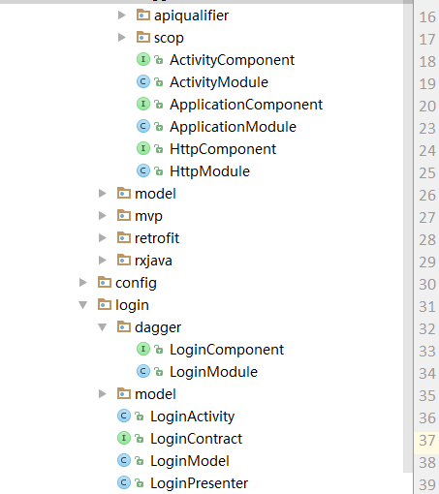

构建ApplicationComponent
ApplicationComponent
@ApplicationScope
@Singleton
@Component(modules = {ApplicationModule.class, HttpModule.class})
public interface ApplicationComponent {
void inject(App application);
/*这里 必须要声明， 为什么，目前还不清楚*/
ApiService getApiService();
}

ApplicationModule
@Module
public class ApplicationModule {
private final App application;
public ApplicationModule(App application) {
this.application = application;
}
@Provides
@Singleton
App provideApplication() {
return application;
}
@Provides
@Singleton
Context provideContext() {
return application;
}
}

HttpModule
@Module
public class HttpModule {
@Provides
@Singleton
ApiService provideApiService() {
LogTrack.e("--");
return RetrofitUtil.getService(AppCon.UrlEnum.baseApiUrl);
}
}

构建LoginComponent
LoginComponent
@PerActivity
@Component(dependencies = ApplicationComponent.class, modules = LoginModule.class)
public interface LoginComponent extends MembersInjector<LoginActivity> {
void inject(LoginActivity activity);
}
为什么要用依赖关系？
总结部分有，此处略过。。。
LoginModule
@Module
public class LoginModule {
LoginContract.View view;
public LoginModule(LoginContract.View view) {
this.view = view;
}
@Provides
LoginContract.View provideView() {
return view;
}
@Provides
LoginContract.Presenter providePresenter() {
return new LoginPresenter(view);
}
@Provides
LoginContract.Model provideModel(LoginModel model) {
return model;
}
}
我们主要目的是 构建LoginPresenter，先看其构造函数
public LoginPresenter(@NonNull LoginContract.View view) {
super(view);
}
很明显，构造一个LoginPresenter必须要一个view，但是这个view是一个接口，即使他不是接口，是Activity，也是不不能直接new出来的，所以必须是LoginModule提供出来，
只能在LoginModule的构造函数中传一个view，此时此刻可以 new 一个LoginPresenter了；
如果我想顺带造出来LoginContract.Model可以吗？当然是可以的了，提供的Model实际上是一个接口， 但是provideModel需要一个入口参数，入口参数恰恰是LoginContract.Model
的实例化对象，谁去实例化一个LoginModel，难道还要像loginContract.View一样传过来？当然是 不需要的，只需要在LoginModel的构造上加一个@inject就可以了；
@Inject
public LoginModel(ApiService apiService) {
super(apiService);
}
原来 Module可以提供数据，只要在类的构造函数上加@Inject也是可以让其提供数据的；

Dagger2入门-04
先看目录结构，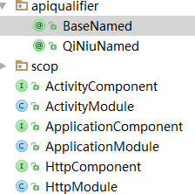 多了两个BaseNamed 和 QiNiuNamed
先说需求吧，我们假设，model里面，需要两个ApiService，我们有一个自己的服务器地址，假设富媒体文件提交到七牛云上，我只是假设，事实上并没有七牛云；

我要做到这样！
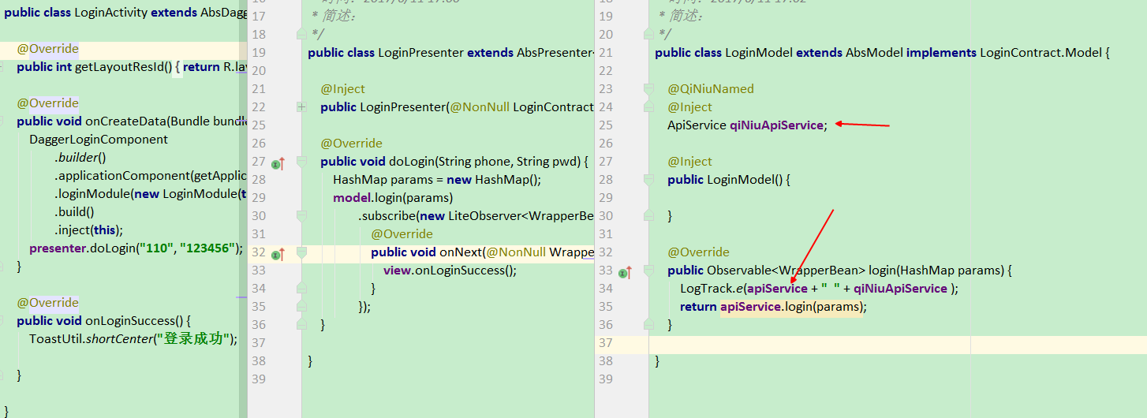
很明显，我的LoginModel 里面有两个 apiService，一个是默认的主域名，另一个是七牛云的主域名（装的真像）

代码应该怎么写呢？
先写两个限定符吧，这个最简单
@Qualifier
@Documented
@Retention(RetentionPolicy.RUNTIME)
public @interface BaseNamed {
String value() default "BASE";
}

@Qualifier
@Documented
@Retention(RUNTIME)
public @interface QiNiuNamed {
String value() default "QINIU";
}

改改 ApplicationComponent
@ApplicationScope
@Singleton
@Component(modules = {ApplicationModule.class, HttpModule.class})
public interface ApplicationComponent {
void inject(App application);
/*这里 必须要声明， 为什么，目前还不清楚*/
@BaseNamed
ApiService getApiService();
@QiNiuNamed
ApiService getQiNiuApiService();
}

改改HttpModule
@Module
public class HttpModule {
@Provides
@Singleton
@BaseNamed
ApiService provideApiService() {
LogTrack.e("--");
return RetrofitUtil.getService(AppCon.UrlEnum.baseApiUrl);
}
@QiNiuNamed
@Provides
@Singleton
ApiService provideQiNiuApiService() {
LogTrack.e("--");
return RetrofitUtil.getService(AppCon.UrlEnum.qiNiuApiUrl);
}
}
改改 LoginModel
public abstract class AbsModel implements AbsContract.Model {
@Inject
@BaseNamed
protected ApiService apiService;
}

public class LoginModel extends AbsModel implements LoginContract.Model {
@QiNiuNamed
@Inject
ApiService qiNiuApiService;
@Inject
public LoginModel() {
}
@Override
public Observable<WrapperBean> login(HashMap params) {
LogTrack.e(apiService + " " + qiNiuApiService );
return apiService.login(params);
}
}

看一下结果

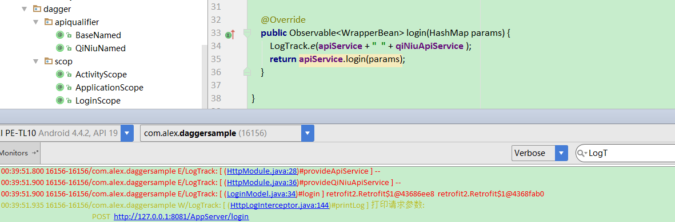

总结部分
依赖方式
一个Component可以依赖一个或多个Component，采用 dependenices属性
一般情况下， ActivityComponent 依赖ApplicationComponent，这样ActivityComponent 可以使用 ApplicationComponent的所有的Module
BComponent 依赖于 AComponent， AModule 也会给BComponent提供数据的，

包含方式
用@SubComponent注解标记接口或者类，表示被包含，一个Component可以包含一个或者多个Component
而且被包含的Component可以继承于其他的Component， 这个关系类似于Activity和Fragment的关系

关于Scop
ActivityModule 和 ActivityComponent 使用的 Scop要统一， 要么全是 @PerActivity 要么全是 @ActivityScop

建立对象图
Dagger需构建以及维护一个对象图，
在Component接口需要一个inject方法，给需要注入的地方，注入代码，
在Component接口种，定义 Sharepreference sharepreference(); 声明，是为了在 引用这个component的地方，
直接通过component.sharepreference(); 得到一个sharepreference对象， 真正提供sharepreference对象的还是Module；

怎样提供依赖
有两种方式可以提供依赖，一个是注解了@Inject的构造方法，一个是在Module里提供的依赖，那么Dagger2是怎么选择依赖提供的呢，规则是这样的：
步骤1：查找Module中是否存在创建该类的方法。
步骤1.2：若存在创建类方法，查看该方法是否存在参数
步骤1.2.1：若存在参数，则按从步骤1开始依次初始化每个参数
步骤1.2.2：若不存在参数，则直接初始化该类实例，一次依赖注入到此结束

步骤2：若不存在创建类方法，则查找Inject注解的构造函数，看构造函数是否存在参数
步骤2.1：若存在参数，则从步骤1开始依次初始化每个参数
步骤2.2：若不存在参数，则直接初始化该类实例，一次依赖注入到此结束

参考
Android：dagger2让你爱不释手-基础依赖注入框架篇 http://www.jianshu.com/p/cd2c1c9f68d4
Android：dagger2让你爱不释手-重点概念讲解、融合篇 http://www.jianshu.com/p/1d42d2e6f4a5
都是套路——Dagger2没有想象的那么难 http://www.jianshu.com/p/47c7306b2994

DI框架Dagger2系统性学习-不容错过的干货 http://www.jianshu.com/p/d8dd55956e74
在Dagger 2中Activities和Subcomponents的多绑定 http://www.cnblogs.com/tiantianbyconan/p/6266442.html

MVP+Dagger2+Retrofit实现更清晰的架构 http://www.jianshu.com/p/121ec1e9b751
Dagger2 最清晰的使用教程 http://www.jianshu.com/p/24af4c102f62
Android:Dagger2系列2 实例解析（更新完毕） http://www.jianshu.com/p/7abc7938818b
Dagger2 彻底了解如何构建依赖关系 http://blog.csdn.net/u012943767/article/details/51954939
Dagger2 这次入门就不用放弃了 http://blog.csdn.net/u012943767/article/details/51897247

app
https://github.com/gzsll/TLint

Component 注入器 美 [kəmˈpoʊnənt]
Inject 注入 美 [ɪnˈdʒɛkt]
Module 模块 组件 美 [ˈmɑdʒul]
Provides 提供 供应 美 [prəˈvaidz]
Qualifier 限定符 英 [ˈkwɒlɪfaɪə(r)]
Scope 作用域 英 [skəʊp]

